Если вы подвергаетесь семейному насилию, если вам необходима помощь и поддержка, обращайтесь в Территориальный центр.
Специалисты окажут:
- психологическую,
-юридическую,
-информационно-консультативную
и иную помощь на конфиденциальной основе.

Телефон «Доверие» 4 21 44
Позвонив нам, Вы можете узнать подробную информацию об условиях размещения в «кризисной» комнате
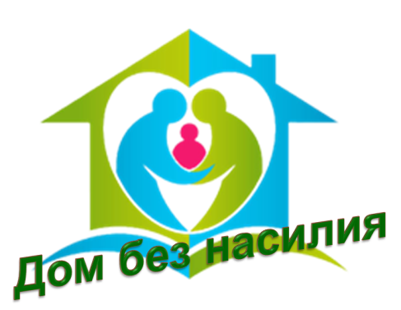
Вы не одиноки в решениии своих проблем
Куда вы можете обратиться за помощью, если страдаете от домашнего насилия:
- Правоохранительные органы
- Медицинские учреждения
- Религиозные организации
- Общественные организации
- Территориальный центр социального обслуживания населения (ТЦСОН)
- Общенациональная бесплатная горячяя линия для пострадавших от домашнего насилия
8-801-100-8-801

Адрес и контактные телефоны ТЦСОН Миорского района:
г. Миоры, ул. Коммунистическая, 36-2
4-29-89 Директор
4-21-44 Телефон «Доверие»
3-73-53 круглосуточное заселение в «кризисную комнату»

Мы всегда протянем вам руку помощи!
Госудаственное учреждение «Территориальный центр социального обслуживания населения Миорского района»

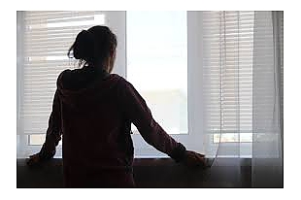

Предоставление услуги временного приюта для граждан, оказавшихся в трудной жизненной ситуации

2019 г.
В жизни иногда случается, что беда застает врасплох. Человек находится в растерянности, один на один со своей проблемой, не видит пути выхода из сложившейся ситуации, не знает куда идти и что делать.
В целях оказания помощи гражданам (семьям), оказавшимся в трудной жизненной ситуации, предоставления услуги временного приюта создана и функционирует
«кризисная комната».

Кризисная комната – это не место постоянного жительства, а лишь безопасный островок, где можно передохнуть, с помощью специалистов научиться жить по-новому, найти выход из жизненного тупика.

Обратиться за помощью об оказании услуги временного приюта могут граждане следующих категорий:

- лица, пострадавшие от насилия, террористических актов, техногенных катастроф и стихийных бедствий;
- жертвы торговли людьми;
- лица из числа детей-сирот и детей, оставшихся без попечения родителей;
а так же:
- нетрудоспособные граждане, находящиеся в трудной жизненной ситуации;
- семьи, воспитывающие детей, находящиеся в трудной жизненной ситуации

Живет ли в вашем доме насилие?
Да! Если:
- Вы боитесь настроения своего близкого;
- Вам запрещают видеться с подругами, родственниками;
- На вас постоянно кричат, оскорбляют, критикуют, угрожают;
- Вам запрещают без разрешения выходить из дома, работать, искать работу;
- Заставляют Вас вступать в интымные отношения против Вашей воли;
- Наказывают детей, когда злятся на Вас;
- Вы чувствуете свою зависимость от воли, настроения, желаний близкого человека;
- Вам угрожают, что не дадут денег (выгонят из дома, не дадут видеться с детьми и т.п.), если вы не выполните условий вашего близкого;
- Вы в семье чувствуете себя беспомощным, никому не нужным, без вины виноватым человеком;
- Это «ЕСЛИ» заполнило всю вашу жизнь!

Сделайте шаг к безопасности прямо сейчас!

Домашнее насилие имеет множество проявлений:
ФИЗИЧЕСКОЕ – побои, пощёчины, удары, шлепки, избиения, толкание, бросание и др.
ПСИХОЛОГИЧЕСКОЕ – унижение, угрозы, изоляция, внушение чувства вины, словесные оскорбления и др.
ЭКОНОМИЧЕСКОЕ – запрет работать или обучаться, ограничение в свободе распоряжаться деньгами, лишение собственных денег и др.
СЕКСУАЛЬНОЕ – принуждение к сексуальным отношениям или к его неприемлемым формам, изнасилование и др.

Жертвами домашнего насилия могут быть мужчины, женщины, дети. Особо уязвимые – престарелые и дети. Зачастую человек, живущий в ситуации насилия, даже и не догадывается, что то, что с ним происходит, является насилием.

Насилие можно остановить!

